Главе администрации Почепского района
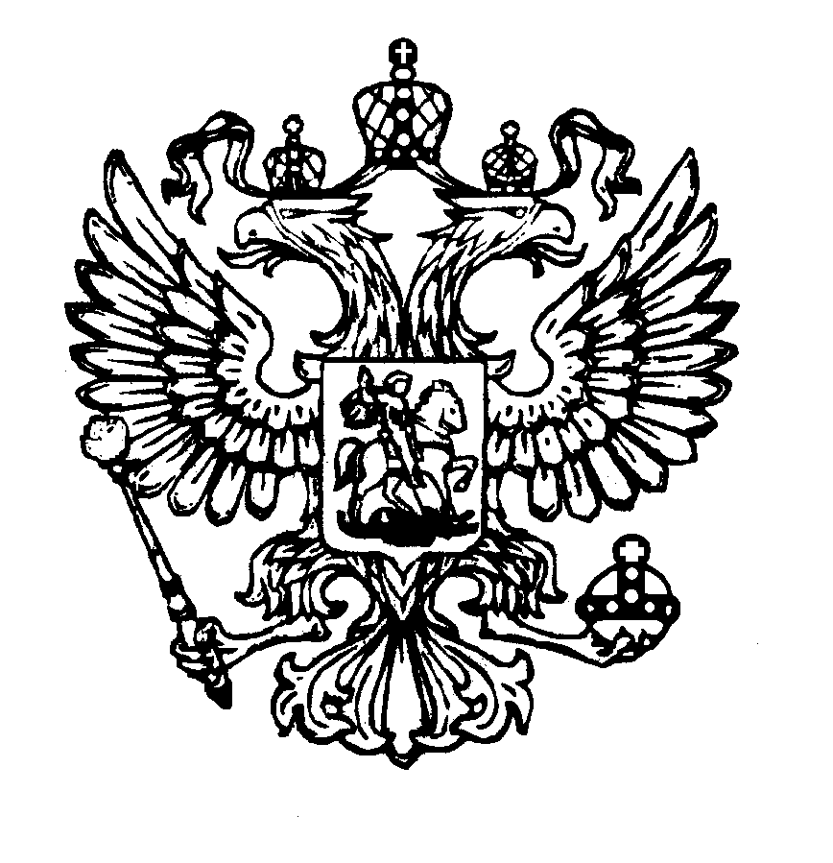
Прокуратура
Российской Федерации
ПРОКУРАТУРА
ПОЧЕПСКОГО РАЙОНА
БРЯНСКОЙ ОБЛАСТИ
ул. Октябрьская, 3, г. Почеп, 243400

13.01.2021 № 28-2020

Москвичеву А.В.

Главам администраций городского и сельских поселений

Лощихиной Е.М., Жевнерович А.О., Торопко С.Н., Ивашневой И.А., Торопынину Ю.Н., Николаенко И.А., Корбачевой И.Ю., Сафоновой Е.В., Радькову С.В., Субботиной Е.В., Бесхлебному В.В., Шипулиной Н.Н. Щемелининой О.С., Никуткину С.А., Кибальчич Б.А.

В соответствии с п.6 ст.1 Федерального закона от 01.04.2019 № 48-ФЗ признана утратившей силу статья 7 Федерального закона от 01.04.1996 № 27-ФЗ «Об индивидуальном (персонифицированном) учете в системе обязательного пенсионного страхования», которая предусматривала выдачу каждому застрахованному лицу страхового свидетельства обязательного пенсионного страхования, содержащее страховой номер индивидуального лицевого счета, дату регистрации в качестве застрахованного лица и анкетные данные указанного лица.
Согласно ст.14 Федерального закона от 01.04.1996 № 27-ФЗ «Об индивидуальном (персонифицированном) учете в системе обязательного пенсионного страхования» зарегистрированное (застрахованное) лицо имеет право получать в органах Пенсионного фонда Российской Федерации документ, подтверждающий регистрацию в системе индивидуального (персонифицированного) учета и содержащий сведения о страховом номере индивидуального лицевого счета, который по выбору зарегистрированного лица может быть направлен ему в форме электронного документа с использованием информационно-телекоммуникационных сетей общего пользования, в том числе сети Интернет, включая единый портал государственных и муниципальных услуг, а также иным способом, в том числе почтовым отправлением.
В тоже время в силу положений ст.7 Федерального закона от 01.04.2019 страховые свидетельства обязательного пенсионного страхования, выданные до дня вступления в силу настоящего Федерального закона, сохраняют свое действие, обмену не подлежат и являются документами, идентичными документам, подтверждающим регистрацию в системе индивидуального (персонифицированного) учета.
Таким образом, гражданам при обращении за муниципальными услугами, предоставлена возможность предоставления как документа, подтверждающего регистрации в системе индивидуального (персонифицированного) учета, так и страхового свидетельства обязательного медицинского страхования.
В связи с этим, предлагаю использовать данную информацию для рассмотрения вопроса о внесении соответствующих изменений в нормативно-правовые акты органа местного самоуправления.

Прокурор района

старший советник юстиции О.Н.Козлова

Титоревская Л.В., тел. 3-02-04

